1. **Przedstawienie graficzne modeli**

**Model logiczny w notacji Barkera**

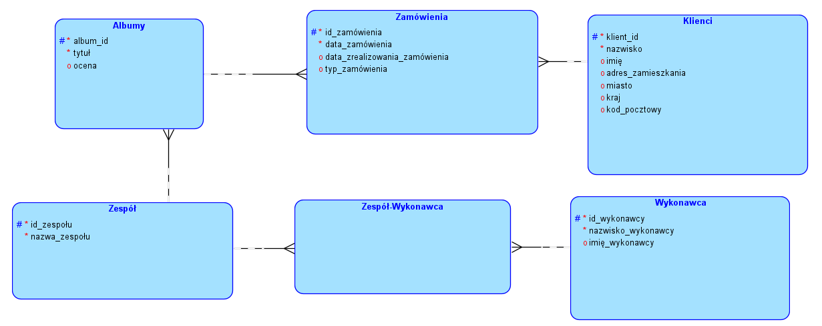

**Model logiczny w notacji Bachmana**

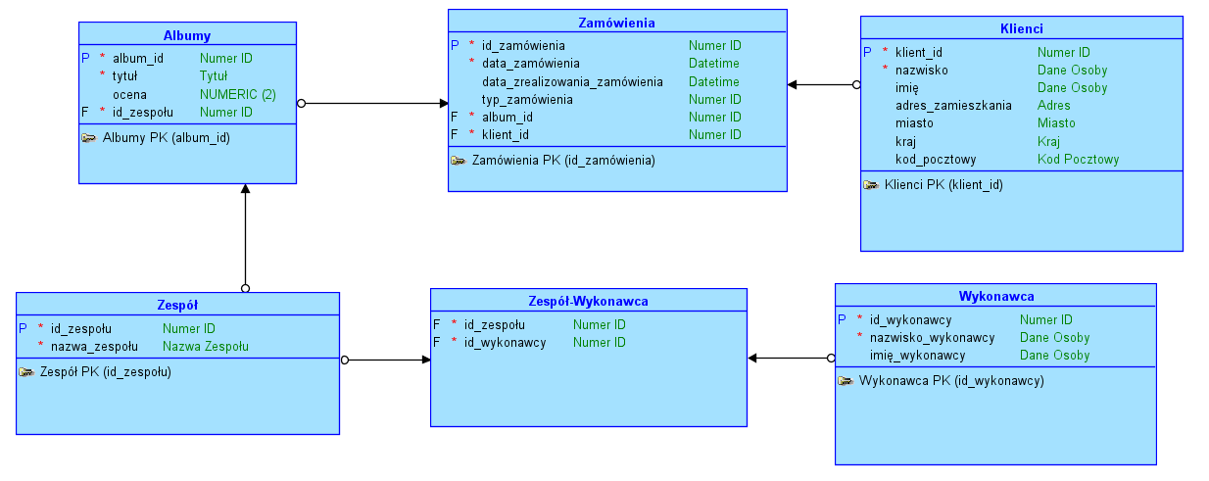

**Model relacyjny**

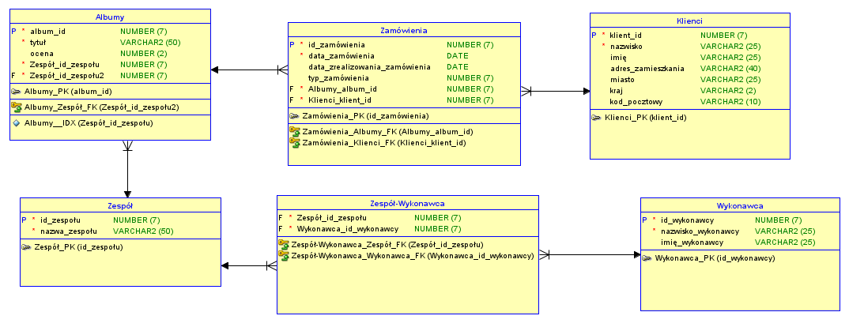

**Model fizyczny**

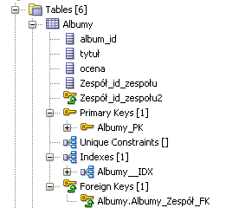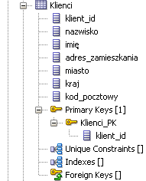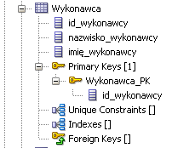

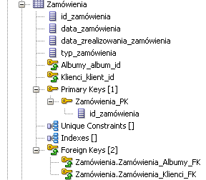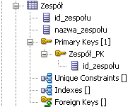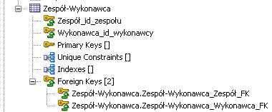

1. **Składowe Bazy Danych**  
   **Encje**: Klienci,Zamówienia,Albumy,Zespół, Wykonawca, Zespół-Wykonawca,

**Klienci - t**abela przechowująca informacje o klientach, w tym atrybuty: klient_id, nazwisko, imię, adres_zamieszkania, miasto, kraj i kod pocztowy,

**Zamówienia -** tabela przechowująca informacje o zamówieniach, w tym atrybuty: id_zamówienia, datę zamówienia, datę zrealizowania, typ zamówienia oraz powiązanie z klientem oraz z albumem.

**Albumy -** tabela przechowująca informacje o albumach muzycznych, w tym atrybuty: album_id, tytuł oraz ocena, tabela jest powiązana z zespołem,

**Zespół - t**abela przechowująca informacje o nazwie zespołu oraz id_zespołu (atrybuty: id_zespołu, nazwa_zespołu),

**Wykonawca -** tabela przechowująca informacje o wykonawcach, w tym atrybuty: id_wykonawcy, nazwisko, imię, w modelu baz danych założono, że album może być wydany tylko przez zespół. Sytuacja gdy dany album wydaje pojedynczy wykonawca, w bazie danych jest reprezentowane jako to, że zespół jest jednoosobowy, więc tabela Wykonawca łączy się z zespołem za pomocą tabeli Zespół-Wykonawca.

**Zespół-Wykonawca -**  tabela pośrednicząca, realizująca relację wiele-do-wielu między wykonawcą, a zespołem.

**Relacje:**

**Klienci - Zamówienia -** relacja jeden-do-wielu między Klientami a Zamówieniami oznacza, że jeden klient może składać wiele zamówień

**Albumy- Zamówienia -** relacja jeden-do-wielu między Albumami a Zamówieniami oznacza, że jedno zamówienie może obejmować wiele albumów.

**Albumy - Zespół -** relacja jeden-do-wielu między Albumami a Zespołem oznacza, że jeden zespół może wydawać wiele albumów

**Zespół - Wykonawca** - relacja wiele-do-wielu między Zespołem, a Wykonawcą. Realizowana jest poprzez tabele pośredniczącą Zespół-Wykonawca:  
-Jeden zespół może mieć wielu wykonawców,   
-Jeden wykonawca może należeć do wielu zespołów.

1. **Przeznaczenie bazy**Przedstawiona baza danych może służyć jako system informatyczny, który wspiera funkcjonowanie sklepu muzycznego z płytami. Przechowuje informacje o klientach, zamówieniach, albumach, wykonawcach umożliwiając skuteczne zarządzanie asortymentem, zamówieniami klientów oraz kontaktami z klientami.